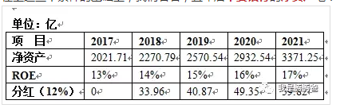

2017年，我们设定ROE增长了13%，但为了解决坏账问题，当年净利全部贡献出来，像黄继光那样堵堵枪眼，所以当年的分红为0；也即17年底，**平安银行**的**净资产**与2016年的**净资产**相平。  
2018年，**平安银行**则以14%的ROE，净利润＝2021.71X14%＝282.9694亿人民币；以12%的分红，则当年共分红282.9694×12%＝33.956328亿人民币；则18年底，平银的**净资产**＝2021.71+282.97－33.96＝2270.79亿人民币。  
以此类推，则到2021年底，平银则**净资产**可达3371.25亿元。总股本171.7亿。由此得**每股净资产**为3371.25/171.7=19.63元。

